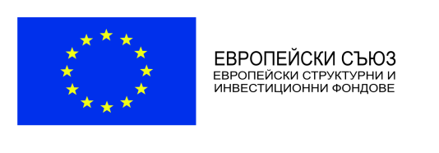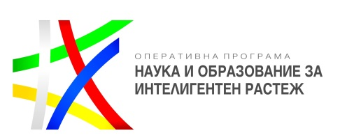

НАЧАЛНО УЧИЛИЩЕ „Д-Р ПЕТЪР БЕРОН”
с. Ябълчево, общ. Руен
тел. 0884101021 e-mail: nu_yabal4evo@abv.bg
-----------------------------------------------------------------------------------------------------------------

ДОКЛАД
От Пенка Георгиева Дечева-директор на НУ“Д-р Петър Берон4 с.Ябълчево,общ.Руен

за провеждане на информационни кампании за насърчаване на сътрудничеството между образователни институции и семейна общност
за намаляване на риска от отпадане по Дейност 7 от проекта.

В НУ“Д-р Петър Берон“ с.Ябълчево,общ.Руен за 01.06.2022г от 10,30 часа беше организирана нетрадиционна родителска среща от родителите и техните деца на територията на махалата. На срещата присъстваха родителите на учениците застрашени от отпадане, образователния медиатор-Зюмбюл Емин, Кмета на селото Ибрям Али, общественика –Анифе Ремзи, учителите : Мюжгян Куш, Мевлюдие Шакир, Ленко Иванов,Тайбе Чандър-учител и директора на училището Пенка Дечева.
На срещата с родителите и техните деца беше разяснено колко е важно децата да са в училище ,родителите попълниха заявления за следващата учебна година ,разговорът с тях беше насочен за редовно посещение на училище през новата учебна година, на децата бяха раздадени лакомства.Всички родители обещаха,че следващата учебна година редовно децата им ще посещават училище.

С уважение,
Пенка Дечева
Директор

